

UNIVERSIDAD SIMÓN BOLÍVAR

**DECANATO DE ESTUDIOS PROFESIONALES**

**COORDINACIÓN DE INGENIERÍA DE LA COMPUTACIÓN**

**DESARROLLO DEL SISTEMA DE SOLICITUDES E INCIDENTES DE LA PLATAFORMA TECNOLÓGICA DE AMAGI SERVICES**

Por:

Carlos Adrián Farinha Couce

**INFORME DE PASANTÍA**

Presentado ante la Ilustre Universidad Simón Bolívar

como requisito parcial para optar al título de

Ingeniero en Computación

**Sartenejas, Agosto de 2016**



UNIVERSIDAD SIMÓN BOLÍVAR

**DECANATO DE ESTUDIOS PROFESIONALES**

**COORDINACIÓN DE INGENIERÍA DE LA COMPUTACIÓN**

**DESARROLLO DEL SISTEMA DE SOLICITUDES E INCIDENTES DE LA PLATAFORMA TECNOLÓGICA DE AMAGI SERVICES**

Por:

Carlos Adrián Farinha Couce

Realizado con la asesoría de:

Tutor Académico: Jean Carlos Guzmán

Tutor Industrial: Lina Vieira

**INFORME DE PASANTÍA**

Presentado ante la Ilustre Universidad Simón Bolívar

como requisito parcial para optar al título de

Ingeniero en Computación

**Sartenejas, Agosto de 2016**

**DESARROLLO DEL SISTEMA DE SOLICITUDES E INCIDENTES DE LA PLATAFORMA TECNOLÓGICA DE AMAGI SERVICES**

Realizado por:

Carlos Adrián Farinha Couce

# RESUMEN

Este proyecto surge por la necesidad de Amagi Service de diseñar un sistema que permita una monitorización continua de la plataforma tecnológica mediante la automatización del servicio de administración de las TIC (Tecnologías de Información y Comunicación) de la empresa. Se establece este proyecto de pasantía en las áreas de Sistemas de Información e Ingeniería de Software para la realización del mismo. Este proyecto está estructurado como una tripartita, de los siguientes servicios: una herramienta que permita el registro y monitoreo de los servicios de red,

servidores y hardware de red, permitiendo alertar cualquier incidente a nivel de hardware en los servidores de la empresa de manera automática, alertando por vía de correo y de manera gráfica mediante una interfaz a los Operadores de la Unidad de Monitoreo de la empresa; un sistema a desarrollar que permita llevar las solicitudes de tickets a los usuarios, registrar solicitudes e incidencias en el sistema para posteriormente ser atendidos por Analistas de Sistemas, permitiendo escalar los tickets a las diferentes áreas referentes al tipo de solicitud y finalmente una herramienta que permita a los Administradores de Tecnologías de Información gestionar el inventario de sus procesos y servicios activos de Tecnologías de Información. Este proyecto se implementó mediante la configuración de una herramienta de trabajo AHD (Amagi Help Desk), que permitirán a los usuarios de la empresa poder llevar un control de manera automatizado de las solicitudes y alertas adscritas al cargo que desempeñan en la empresa.

**Palabras clave:** Sistema de solicitudes e incidentes, Amagi Services, Monitorización Continua, Tecnologías de Información y Comunicación.

Dedicado a.

# AGRADECIMIENTOS

# ÍNDICE GENERAL

RESUMEN 2

AGRADECIMIENTOS 4

ÍNDICE GENERAL 5

INDICE DE TABLAS 7

INDICE DE FIGURAS 8

LISTA DE SIMBOLOS Y ABREVIATURAS 9

INTRODUCCIÓN 10

Antecedentes 10

El planteamiento del problema. 11

Objetivo general 11

Objetivos específicos 11

CAPITULO I 12

DESCRIPCION DE LA EMPRESA AMAGI SERVICES C.A. 12

1.1 Amagi Services C.A., detalles de la empresa 12

1.2 Organigrama de la empresa 12

CAPITULO II 13

MARCO TEÓRICO 13

2.1 Biblioteca de Infraestructura de Tecnologías de la Información 13

2.2 Mesa de Servicio 14

2.3 Contrato a Nivel de Servicio 15

2.3 Zabbix 16

CAPITULO III 18

METODOLOGÍA, REQUISITOS Y DISEÑO 18

3.1 Metodología Scrum 18

3.2 Modelo de Negocio 19

3.2.1 Usuarios 19

3.2.2 Stakeholders 19

3.2.3 Casos de Uso 20

3.3 Especificación de Requisitos de Software 22

3.3.1 RF (Requisitos Funcionales) 22

3.3.1.1 Autenticación de Usuario 22

3.3.1.2 Creación de Ticket 22

3.3.1.3 Modificación de Ticket 22

3.3.1.4 Asignacion de Ticket 22

3.3.1.5 Escalamiento de Ticket 23

3.3.1.6 Reporte de Ticket 23

3.3.1.7 Adjuntar archivo a un Ticket 23

3.3.1.8 Visualización de Tickets 23

3.3.1.9 Estadísticas 24

3.3.2 RNF (Requisitos No Funcionales) 24

3.3.2.1 Requisitos de Interfaz con el Usuario 24

3.3.2.2 Comunicación entre interfaces 24

3.3 Diseño del Software 25

3.3.1 Diagrama de Clases 25

CAPITULO IV 26

IMPLEMENTACIÓN Y RESULTADOS 26

4.1 Implementación 26

4.2 Testing 26

4.3 Resultados 26

CAPITULO V 27

CONCLUSIONES Y RECOMENDACIONES 27

REFERENCIAS 28

APENDICES 30

# INDICE DE TABLAS

Tabla 1 - Usuarios del AHD. 19

# INDICE DE FIGURAS

Figura 2.1 - Modelo de Trabajo de ITIL 14

Figura 2.2 - Diagrama de MDS en marco de ITIL 15

Figura 3.1 - Diagrama de Casos de Uso 20

# LISTA DE SIMBOLOS Y ABREVIATURAS

AHD Amagi Help Desk

GCO Gestión de la Continuidad Operativa

GP Gestión de Proyectos

ITIL Information Technology Infrastructure Library

MDS Mesa de Servicio

OLA Acuerdos a Nivel de Operación

PBlog Product Backlog

PT Plataforma Tecnológica

SLA Contratos a Nivel de Servicio

SMTP Simple Mail Transfer Protocol

SPN Sprint

TIC Tecnologías de Información y Comunicación

UMO Unidad de Monitoreo de Operaciones

ASA Average Speed to Answer o tiempo medio de atención

TSF Time Service Factor o Factor del tiempo de servicio

FCR First Call Resolution o Resolución en la primera llamada

TAT Turn Around Time o tiempo de respuesta

RF Requisito Funcional

RNF Requisito No Funcional

PDF Portable Document Format o Formato Portable de Documento

# INTRODUCCIÓN

Amagi Services C.A. mejor conocido como Amagi, es una empresa de servicios tecnológicos ubicada en la Zona Industrial de la Trinidad, cuya misión es contribuir proactivamente a que sus clientes sean mejores, ayudándolos a lograr sus objetivos de negocio y a desarrollar todo su potencial. Proveyendo Soluciones y Servicios de TIC innovadores, accesibles y de clase mundial. Permitiendo llevar la GCO (Gestión de la Continuidad Operativa) de una empresa tanto a nivel de Aplicaciones como de Infraestructura, facilitando la GP (Gestión de Proyectos) de cualquier empresa.

## Antecedentes

Amagi lleva el monitoreo de los requerimientos y alertas generados por sus clientes de manera manual y por medio de correo electrónico, no consta de un sistema que permita llevar el seguimiento continuo de las solicitudes y alertas que sus clientes generan de manera continua; además se desconoce el estado actual de los sistemas que se han venido implementando a lo largo de la gestión de la empresa con sus clientes.

## El planteamiento del problema.

Desde Amagi nace el requerimiento de tener un sistema que permita monitorear el estado de los activos propios de la empresa y la gestión de diversos requerimientos por parte de sus clientes, para ello estandariza un sistema que provea a medida de tickets el manejo de solicitudes e incidentes de los servidores y servicios que comprenden la PT.

## Objetivo general

El objetivo principal de la pasantía es proveer un sistema que permita en tiempo real el monitoreo de los servidores, servicios y procesos que posee la empresa permitiendo de manera automatizada llevar un mantenimiento preventivo además de correctivo de las TIC implementadas, permitiendo así reducir el margen de errores por parte de los servicios que ofrece la empresa a sus clientes. Dotando de un sistema de alertas automatizadas como una interfaz de solicitudes e incidentes promoviendo un monitoreo continuo de la plataforma de trabajo.

## Objetivos específicos

* Extracción de los requisitos funcionales y no funcionales del producto a desarrollar basándose en el área de desempeño de los Stakeholders, diagramando y formalizando las convenciones usadas por los usuarios finales del producto y la interacción con los sistemas del entorno.
* Descripción detallada del producto a ser implementado, de forma rigurosa en un documento de ERS (Especificación de Requisitos de Software) donde se describe el comportamiento esperado del mismo y su interacción con los usuarios y otros sistemas.
* Acoplamiento de la herramientas Zabbix para realización del monitoreo de los servicios de red, servidores y hardware de red de la PT dentro del sistema desarrollado.
* Desarrollo de la herramienta AHD para implementar el sistema de solicitudes e incidencias de los servidores mediante un mecanismo de tickets en base a los requisitos obtenidos en la fase de Análisis de Requerimientos.
* Implementación de un Catálogo de servicios que pueda ser manejado por los Analistas de Sistemas, teniendo en cuenta el tipo de servicio, OLA (Acuerdos a nivel de Operación) y SLA (Contratos a nivel de Servicio).
* Formalizar las mejores prácticas de TIC para la herramienta AHD mediante una documentación a método de manual de usuario.
* Generar las pruebas unitarias necesarias para la verificación del correcto funcionamiento del sistema AHD.
* Dejar una documentación apropiada de toda la información relevante a lo largo del proceso de desarrollo del software, a medida que dicho modelo pueda ser utilizado por los funcionales de la empresa, y pueda ser previsto de correcciones o modificaciones futuras, manteniendo la reusabilidad del código.

# CAPITULO I

## DESCRIPCION DE LA EMPRESA AMAGI SERVICES C.A.

## 1.1 Amagi Services C.A., detalles de la empresa

Amagi Services es una empresa venezolana fundada…

## 1.2 Organigrama de la empresa

A continuación se presenta el Organigrama de Amagi Services C.A. (Figura 1.1) enfocándose sólo en la rama del mismo que involucra al proyecto realizado.

Figura 1.1 Organigrama de la empresa destacando el área del proyecto

# CAPITULO II

## MARCO TEÓRICO

Para una exitosa comprensión de los sistemas, equipos, y procesos utilizados a lo largo del proyecto, es necesario plantear la terminología y los conceptos que serán utilizados en el desarrollo del mismo. A continuación se explicarán los conceptos fundamentales, equipos y sistemas que son esenciales para el desarrollo del sistema AHD.

## 2.1 Biblioteca de Infraestructura de Tecnologías de la Información

Desarrollada a finales de 1980, ITIL (Biblioteca de Infraestructura de Tecnologías de la Información) se ha convertido en el estándar mundial de facto en la Gestión de Servicios Informáticos. ITIL fue desarrollada al reconocer que las organizaciones dependen cada vez más de la Informática para alcanzar sus objetivos corporativos. Esta dependencia en aumento ha dado como resultado una necesidad creciente de servicios informáticos de calidad que se correspondan con los objetivos del negocio, y que satisfagan los requisitos y las expectativas del cliente. A través de los años, el énfasis pasó de estar sobre el desarrollo de las aplicaciones de TI (Tecnologías de Información) a la gestión de servicios TI.

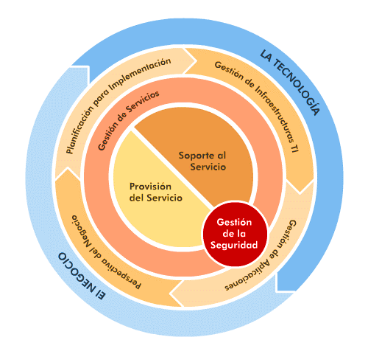

Figura 2.1 - Modelo de Trabajo de ITIL

## 2.2 Mesa de Servicio

Una MDS (Mesa de Servicio) conocido tambien como Service Desk es un conjunto de recursos tecnológicos y humanos aplicados en el área de Soporte de Servicios en ITIL, para prestar de manera oportuna respuesta con la posibilidad de gestionar y solucionar todas las posibles incidencias de manera integral, junto con la atención de requerimientos relacionados a las TIC de una empresa. Las organizaciones suelen proporcionar soporte de MDS a sus usuarios a través de varios canales, como números de teléfono gratuitos, sitios web, mensajería instantánea o correo electrónico. También, pueden brindar asistencia con miras a los usuarios o empleados, dentro de la organización. Por lo tanto, los usuarios finales pueden ser internos o ajenos a la organización donde se encuentre MDS.

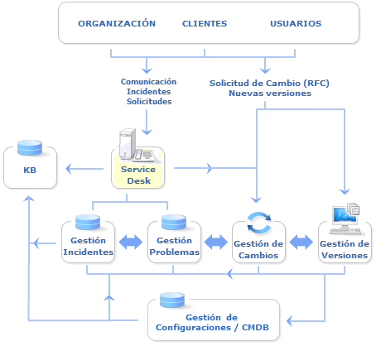

Figura 2.2 - Diagrama de MDS en marco de ITIL

El servicio de MDS ofrece respuestas y soluciones acerca de soporte técnico, entre otras cuestiones relacionadas a la utilización de sistemas informáticos. El personal o recurso humano encargado de prestar servicio de MDS debe poseer conocimientos de software, hardware y telecomunicaciones, todo relacionado con el área, además de las políticas de la organización, así como también tener capacidades comunicacionales idóneas, tales como escuchar y comprender la información, y las ideas expuestas en forma oral, a problemas específicos, para así lograr respuestas coherentes. Los términos de MDS y su uso se extienden con la popularización del estándar ITIL para el gerenciamiento de TI.

## 2.3 Contrato a Nivel de Servicio

Un SLA (Contrato a Nivel de Servicio del inglés Services Level Agreement), es un contrato escrito entre un proveedor de servicio y su cliente con objeto de fijar el nivel acordado para la calidad de dicho servicio. El SLA es una herramienta que ayuda a ambas partes a llegar a un consenso en términos del nivel de calidad del servicio, en aspectos tales como tiempo de respuesta, disponibilidad horaria, documentación disponible, personal asignado al servicio, etc.

El SLA establece la relación entre ambas partes: proveedor y cliente. Un SLA identifica y define las necesidades del cliente a la vez que controla sus expectativas de servicio en relación a la capacidad del proveedor, proporciona un marco de entendimiento, simplifica asuntos complicados, reduce las áreas de conflicto y favorece el diálogo ante una incidencia de un servicio. Los acuerdos de nivel de servicio pueden contener un alto número de parámetros con sus correspondientes objetivos de nivel de servicio. Un caso habitual en la Gestión de Servicio TI es un MDA. Los parámetros designados habitualmente para estos casos incluyen:

* ASA (Average Speed to Answer o tiempo medio de atención): Tiempo medio normalmente medido en segundos, utilizado para que el MDA responda la solicitud.
* TSF (Time Service Factor o factor del tiempo de servicio o Nivel de Servicio): Porcentaje de solicitudes respondidas en un plazo de tiempo determinado.
* FCR (First Call Resolution o resolución en la primera llamada): Porcentaje de solicitudes recibidas que pudieron ser resueltas sin necesidad de una segunda solicitud.
* TAT (Turn Around Time o tiempo de respuesta): Tiempo utilizado para completar una tarea determinada.

## 2.3 Zabbix

Zabbix es un Sistema de Monitoreo de Redes creado por Alexei Vladishev. Está diseñado para monitorear y registrar el estado de varios servicios de red, Servidores, y hardware de red. Es compatible con MySQL, PostgreSQL, SQLite, Oracle o IBM DB2 como base de datos. Su back-end está escrito en C y su front-end web está escrito en PHP. Zabbix ofrece dos opciones de monitoreo:

* Chequeos simples que pueden verificar la disponibilidad y el nivel de respuesta de servicios estándar como SMTP (Simple Mail Transfer Protocol) o HTTP (HiperText Transfer Protocol) sin necesidad de instalar ningún software sobre el host monitoreado.
* Un agente Zabbix puede también ser instalado sobre máquinas UNIX y Windows para monitorear estadísticas como carga de CPU, utilización de red, espacio en disco, etc.

Zabbix dentro del esquema ITIL prevé el área de Gestión de Incidentes cuyo objetivo es informar cualquier incidente que cause una interrupción en el servicio de la manera más rápida y eficaz posible además del área de Gestión de Problemas la cual hace referencia a investigar las causas subyacentes a toda alteración, real o potencial, del servicio TI.

# CAPITULO III

## METODOLOGÍA, REQUISITOS Y DISEÑO

## 3.1 Metodología Scrum

Scrum es un modelo de referencia que define un conjunto de prácticas y roles, y que puede tomarse como punto de partida para definir el proceso de desarrollo que se ejecutará durante un proyecto. Los roles principales en Scrum son el Scrum Master, que procura facilitar la aplicación de Scrum y gestionar cambios (en el marco de la empresa vendría representado por el KEY Manager), el Product Owner (en nuestro caso Amagi Service C.A. e inclusive los clientes de Amagi), que representa a los Stakeholders (usuarios externos e internos), y el Team (Equipo de Desarrollo) que ejecuta el desarrollo y demás elementos relacionados con el software.

Un sprint, es un periodo entre una y cuatro semanas (la magnitud es definida por el equipo de desarrollo de AHD es semanal) donde el equipo crea un incremento de software potencialmente entregable donde se completa un micro-ciclo de desarrollo de software en gran parte de sus fases (Diseño, Desarrollo, Implementación, Pruebas, Implantación). El conjunto de características que forma parte de cada sprint viene del PBlog (Product Backlog), que es un conjunto de requisitos de alto nivel priorizados que definen el trabajo a realizar (lo cual se define de manera detallada en el ERS creado en el desarrollo de la pasantia). Los elementos del PBlog que forman parte del Sprint se determinan durante la reunión de Sprint Planning. Durante esta reunión, el Product Owner identifica los elementos del PBlog que quiere ver completados y los hace del conocimiento del equipo. Continuamente, el equipo conversa con el Product Owner buscando la claridad y magnitud adecuadas para luego determinar la cantidad de ese trabajo que puede comprometerse a completar durante el siguiente Sprint. Durante el Sprint, nadie puede cambiar el PBlog, lo que significa que los requisitos están congelados durante el sprint.

Para el caso de AHD se utiliza la metodología Scrum puesto que provee gestión regular de las expectativas del cliente, resultados anticipados, flexibilidad y adaptación, retorno de inversión, mitigación de riesgos, productividad y calidad, alineamiento entre cliente y equipo, por último mantiene al equipo motivado. Cada uno de estos puntos mencionados hace que el Scrum sea utilizado de manera regular en un conjunto de buenas prácticas para el trabajo en equipo y de esa manera obtener resultados funcionales en cortos periodos de tiempo.

## Modelo de Negocio

El modelo de negocio permite modelar los procesos del negocio en estudio. Provee una vía para expresar los procesos que se deben llevar a cabo para cumplir con los objetivos del negocio en términos de actividades.

## Usuarios

|  |  |
| --- | --- |
| **Nombre** | **Descripción** |
| Usuario informante | Se encarga de la producción de tickets a demanda, cualquier stakeholder puede poseer este perfil permitiéndolo reportar una solicitud o incidente. |
| Usuario de soporte | Su función es distribuir las solicitudes e incidentes generados por los usuarios informantes en los distintos departamentos solucionadores. |
| Usuario solucionador | Se enfoca en la solución de los incidentes y el manejo de las solicitudes adscritas a su departamento dando respuesta a los tickets de los usuarios informantes. |
| Usuario administrador | Se encarga de la creación y administración de los recursos de la herramienta, la creación de usuarios y organización estructural del AHD |

Tabla 1 - Usuarios del AHD

## Stakeholders

|  |  |
| --- | --- |
| **Nombre** | **Descripción** |
| Usuario no autenticado | Usuario que no ha ingresado al sistema, dependiendo del rol que el mismo posea se remite a las herramientas que posee según su cargo una vez este autenticado. |
| Dueño del Producto | Amagi Services, es el encargado de formalizar la estructura de gerencias y departamentos en bases a las necesidades del cliente en el que se aplique el AHD. |
| Soporte de Usuario | Equipo de usuarios encargado de la clasificación, asignación y validación de tickets a los distintos departamentos. |
| Analista | Usuario solucionador de un departamento, encargado de dar solución a un ticket o informar del avance del mismo. |
| Líder de Departamento | Usuario supervisor de Analistas, se encarga de asignar los tickets a los analistas y verificar el correcto funcionamiento de su departamento. |
| Líder de Gerencia | Usuario supervisor de departamentos se encarga de la creación y administración de usuarios adscritos a su gerencia además de la supervisión de la misma. |

Tabla 2 - Stakeholders del AHD

## Casos de Uso

El modelo de casos de uso de negocio describe desde una perspectiva externa los procesos que se llevan a cabo en el sistema. El manejo eficiente de las solicitudes e incidentes alojadas en el mismo, tiene como principal objetivo reestablecer el servicio normal de las operaciones que se vean afectadas por dichos percances. Esto se logra mediante un proceso identificado durante la fase de Análisis de Requisitos, el cual se describe a continuación.

El dueño del producto en nuestro caso Amagi es el encargado de configurar la estructura inicial de las áreas para sus clientes, la cantidad de gerencias y departamentos que se requerirán para el funcionamiento correcto del AHD. Además puede obtener un resumen del estado actual de las solicitudes e incidentes en el sistema completo, para poder catalogar la eficiencia del servicio que se presta al cliente.

Los líderes de Gerencia se encargan de verificar el correcto funcionamiento de los departamentos adscritos a su área, además de crear y modificar los perfiles de los usuarios de su gerencia, permitiendo llevar el seguimiento de la continuidad del trabajo en los tickets que se generan en el sistema.

Los líderes de Departamento monitorean las solicitudes adscritas a su departamento y tienen la capacidad de poder asignar un ticket a un usuario de su departamento, permitiendo agilizar el despacho de los tickets en la plataforma, además de poder verificar mediante un resumen el estado actual del departamento del cual es Líder

Dentro de la vida de las solicitudes e incidentes que se pueda generar en un cliente inicialmente se requiere que cualquier miembro perteneciente al conjunto de clientes de Amagi, puede generar una solicitud o incidente reportado por una vía general, describiendo de manera concisa los detalles del evento que genera dicho ticket (indistintamente si hace referencia a una solicitud o a un incidente).

Una vez el ticket queda registrado en el sistema este se transfiere al equipo de Servicio de Soporte de Usuarios el cual está encargado de catalogar el tipo de ticket evaluando la prioridad, SLA, clasificándolo en incidente o solicitud , asignando el área solucionadora, y validando la solución del mismo.

Tras el ticket es transferido a una departamento, tanto un líder de departamento puede asignar a un usuario de su departamento el ticket como un usuario del mismo puede auto asignárselo.

Una vez asignado a un usuario solucionador este debe proveer la solución de la misma en el tiempo establecido por el SLA indicando que el ticket se encuentra resuelto, o indicando el estado actual al que se encuentra, si el usuario solucionador requiere de alguna información extra este puede solicitarla transfiriendo el ticket o escalándolo al equipo de Soporte de Usuarios para que se provea la información completa para poder dar solución al ticket, además de poder incluir archivos adjuntos en el ticket para el manejo de diferentes tipos de archivos entre departamentos. Una vez realizada este cambio de estado a resuelto el ticket vuelve al equipo de Servicio de Soporte de Usuarios donde se valida si el ticket fue solucionado, cerrando el ciclo de vida del mismo o reabriendo el mismo y transfiriéndolo nuevamente al algún departamento solucionador.

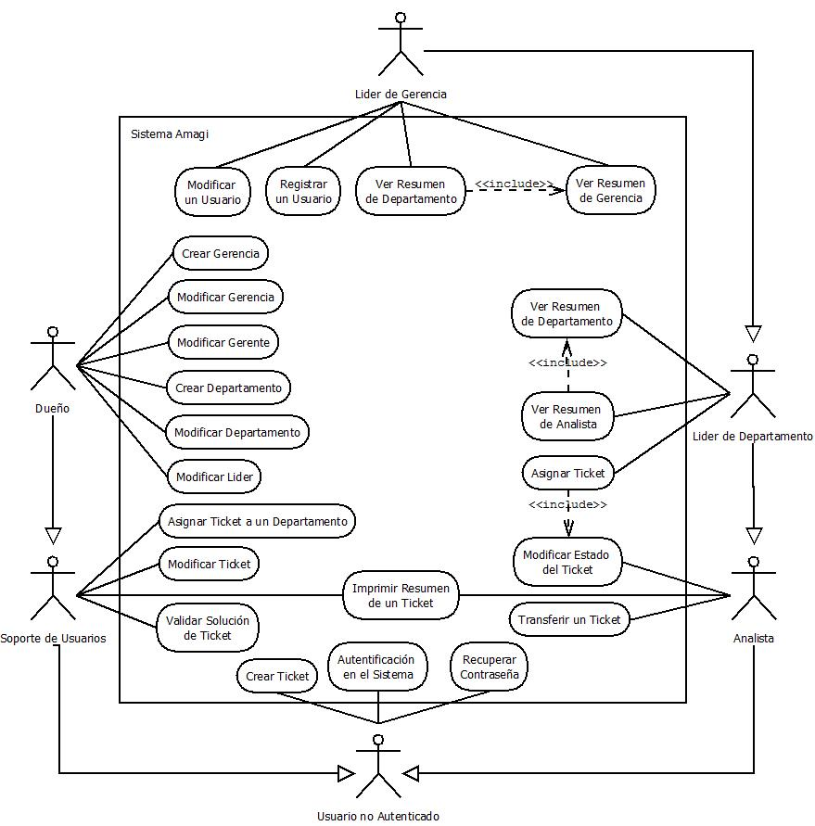

Figura 3.1 - Diagrama de Casos de Uso



## Especificación de Requisitos de Software

En esta sección se describe de manera breve los requisitos funcionales y no funcionales detallados en el documento de requisitos de software generado para el proyecto AHD.

## RF (Requisitos Funcionales)

## Autenticación de Usuario

RF-1 En tanto un usuario no autenticado puede ingresar al AHD con su usuario y contraseña.

RF-2 En tanto un usuario no autenticado puede solicitar recuperación de su contraseña mediante correo electrónico.

## Creación de Ticket

RF-3 En tanto cualquier usuario autenticado puede crear un ticket indicando un título, una descripción, que servidor y/o servicio se encuentra afectado.

## Modificación de Ticket

RF-4 En tanto un miembro del Equipo de Soporte de Usuarios puede modificar un ticket indicando si este se deriva de algún otro ticket (posee un padre), el impacto, la prioridad, indicar el tiempo de respuesta estimado, el departamento encargado en solucionarlo, editar su descripción y título, modificar su estado a “Re-abierto” o “Cerrado” e indicar si este se encuentra solucionado.

RF-5 En tanto un Analista puede editar el estado de los tickets a los que se encuentra asignado a los estados de “En Proceso”, “En Espera”, “Resuelto”.

RF-6 En tanto un Líder de Departamento puede editar el estado de los tickets que se encuentran asignados a su departamento a los estados “En Proceso”, “En Espera”, “Resuelto”.

RF-7 En tanto un Líder de Gerencia puede editar el estado de los tickets que se encuentran asignados a su gerencia a los estados “En Proceso”, “En Espera”, “Resuelto”.

## Asignacion de Ticket

RF-8 En tanto un miembro del Equipo de Soporte de Usuarios puede asignar un ticket a un departamento solucionador.

RF-9 En tanto un Analista puede asignarse un ticket que este dentro de los asignados a un departamento para solucionarlo.

RF-10 En tanto un Líder de Departamento puede asignarse un ticket que esté asignado al departamento además de poder asignar tickets a los miembros de su departamento.

RF-11 En tanto un miembro del Equipo de Soporte de Usuarios puede asignarse un ticket que haya sido transferido por algún departamento a Soporte de Usuarios.

## Escalamiento de Ticket

RF-12 En tanto un miembro solucionador puede Escalar el ticket a un supervisor inmediato en la cadena de mando (de Analista a Líder de Departamento o de Líder de Departamento a Líder de Gerencia).

RF-13 En tanto un miembro solucionador puede Escalar un ticket a sus iguales dejando de ser el asignatario permitiendo a otros miembros del departamento asignarse el ticket.

RF-14 En tanto un miembro del equipo de Soporte de Usuarios puede escalar un ticket a un departamento modificando su prioridad, SLA e impacto, remitiéndolo a algún departamento solucionador.

## Reporte de Ticket

RF-15 En tanto un usuario autenticado que tenga asignado un ticket, puede generar un reporte en formato PDF (Portable Document Format o Formato de Documento Portable) detallado del ticket que indique la descripción del usuario afectado, detalle del ticket, actividades asociadas al mismo, si el ticket posee algún padre o hijo y si posee algún archivo adjunto.

## Adjuntar archivo a un Ticket

RF-16 En tanto un usuario autenticado puede adjuntar un archivo de cualquier formato a un ticket asignado a él.

## Visualización de Tickets

RF-17 En tanto un usuario puede ver de manera gráfica las solicitudes e incidentes asignados al departamento al cual pertenece y las que tiene asignadas personalmente.

RF-18 En tanto un usuario puede ver de manera gráfica el estado de todas los tickets que posee asignados.

RF-19 En tanto un usuario puede ver de manera gráfica aquellos tickets que hayan cumplido un tiempo de salida mayor al 50% del tiempo estimado en el SLA a manera de una advertencia en primer plano.

RF-20 En tanto un usuario puede ver de manera gráfica aquellos tickets que hayan cumplido un tiempo de salida mayor al 80% del tiempo estimado en el SLA a manera de una alerta en primer plano.

RF-21 En tanto un usuario puede verificar si alguna persona realizo alguna modificación a un ticket el cual está asignado.

RF-22 En tanto un usuario debe poder visualizar una lista de todos los tickets que tiene asignados.

RF-23En tanto un usuario debe poder visualizar una lista de todos los tickets asignados al departamento al cual pertenece.

RF-24 En tanto un usuario puede visualizar una lista de las tareas pendientes en orden de prioridad y con su SLA en base a los tickets asociados a su cargo.

## Estadísticas

RF-25 En tanto que un Analista puede ver una estadística detallada de los tickets que tiene asignado y del trabajo que ha realizado en periodos de tiempo (semanal, mensual, anual).

RF-26 En tanto que un Líder de Departamento puede ver una estadística detallada (tiempos de respuesta, estados de los tickets, ASA, TSF, FCR) de los usuarios en su departamento.

RF-27 En tanto que un Líder de Gerencia puede ver una estadística detallada de los usuarios similar a un Líder de Departamento pero de los Departamentos en su Gerencia.

## RNF (Requisitos No Funcionales)

## Requisitos de Interfaz con el Usuario

RNF-1 Facilidad de uso.

RNF-2 Amigable.

RNF-3 Proporcionar ayuda

## Comunicación entre interfaces

RNF-4 Interoperabilidad entre Zabbix y AHD

* + - 1. **Requerimientos de respaldo y recuperación.**

RNF-5 Tolerancia a fallas.

RNF-6 Disponibilidad 8/5**.**

* 1. **Requerimientos de mantenibilidad.**

RNF-7 Alta cohesión.

RNF-8 Bajo acoplamiento.

* 1. **7. Requerimientos de desarrollo**

RNF-9 Plataforma Web.

RNF-10 Intranet.

* 1. **8. Requerimientos de documentación**

RNF-11 Manual de Usuario.

RNF-12 Manual del Sistema.

## 3.3 Diseño del Software

## 3.3.1 Diagrama de Clases

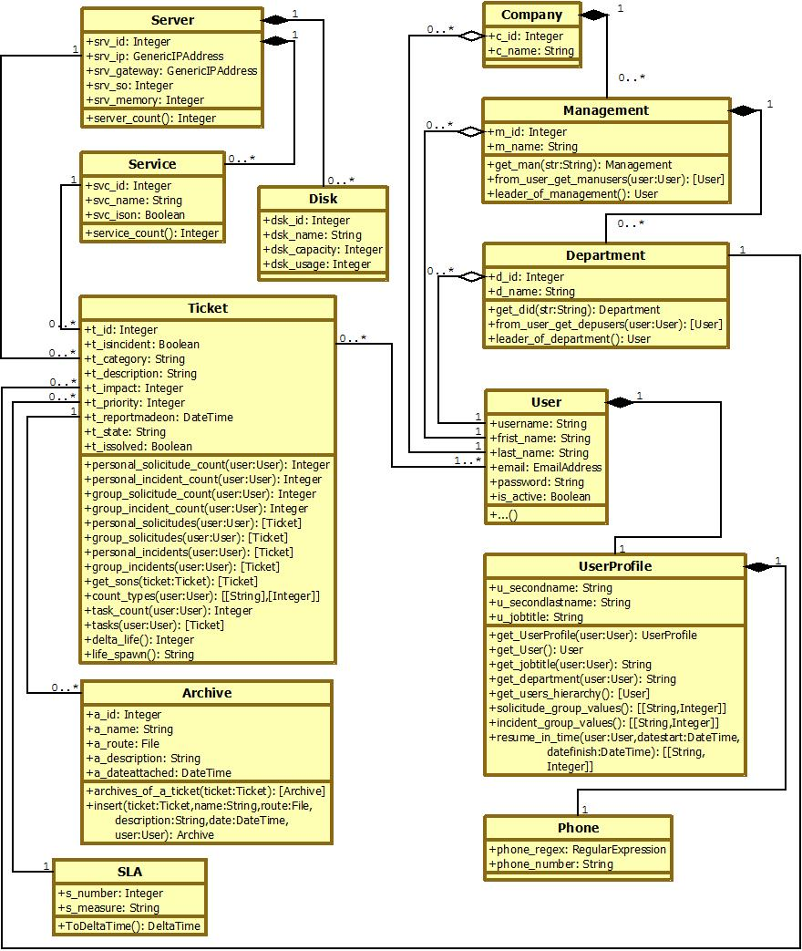

Figura 3.2 – Diagrama de Clases

# CAPITULO IV

## IMPLEMENTACIÓN Y RESULTADOS

## 4.1 Implementación

## 4.2 Testing

## 4.3 Resultados

* Los resultados deben ser interpretados, contrastados y discutidos a medida que se van presentando los mismos en la sección. La discusión de resultados debe ser presentada de la forma más objetiva y rigurosa posible, indicando además las limitaciones del trabajo.

# CAPITULO V

## CONCLUSIONES Y RECOMENDACIONES

* Las conclusiones y recomendaciones deben estar bien razonadas y fundamentadas.
* Se debe enfatizar la inclusión de conclusiones que se derivan de forma lógica del trabajo realizado, y son sustanciadas por los resultados obtenidos. En caso de incluirse reflexiones de carácter menos objetivo, indirectas o colaterales al trabajo, deberá jutificarse su presencia en relación con el trabajo.
* Pueden incluirse sugerencias sobre la posible aplicación de los resultados e indicarse las perspectivas para trabajos futuros.
* Las conclusiones y las recomendaciones no deben numerarse.

# REFERENCIAS

* Incluye todas las fuentes de información consultadas por los estudiantes para la elaboración de su trabajo, siempre que exista en el texto una cita o llamada a las mismas. Se aceptan las siguientes posibles notaciones
  + - Cita en el texto por apellido de los autores y año de publicación, p ej.:

(Model y Reid, 1974)

(Fredenslund *et al.*, 1975) (si el número de autores es de 3 o más)

La lista de referencias se hace en este caso por orden alfabético. Diferentes obras de un mismo autor o grupo de autores se listan en orden cronológico, y si hay más de una en un mismo año se distinguen por ejemplo como: 1975a, 1975b, etc.

1. Llamada en el texto por un número de orden entre paréntesis y en superíndice, asignado en estricta secuencia de aparición. La lista de referencias se hace en este caso por orden numérico.
2. Llamada en el texto por un número de orden entre corchetes (formato IEEE), asignado en estricta secuencia de aparición. La lista de referencias se hace en este caso también por orden numérico.

* Las referencias deben detallarse de forma que las otras personas puedan identificarlas fácilmente. Deben incluirse los apellidos e iniciales de los nombres de todos los autores.
* Para libros debe indicarse el título, número de la edición, editorial, lugar (en castellano), año de publicación y página(s) consultada(s), siguiendo alguno de los siguientes estándares:

1. Model, M y Reid, R. C., “Thermodynamics and its applications”, Prentice-Hall, Nueva Jersey, pp. 304-307 (1974).
2. S. Haykin. *Adaptive Filter Theory.* Upper Saddle River, NJ: Prentice Hall, 1995.
3. FENNER, M. 2000. The ecology of regeneration in plant communities. 2a edición. CABI Publising, Londres

* Para artículos en publicaciones periódicas debe indicarse el título del trabajo, nombre de la revista (en la abreviatura internacionalmente aceptada), volumen, número, páginas que abarca y año de publicación, siguiendo algunos de los siguientes estándares:
  + Fredenslund, R., Jones, R. L. y Prausnitz, J. M., “Group-contribution estimation of activity coefficients in non-ideal liquid mixtures”, AIChE J., 21(6), 1086-1099 (1975).
  + Sun, Q.; Gatto, B.; Yu, C.; Liu, A.; Liu, L.F.; Lavole, E.J. Structure activity of toposiomerase I poisons related to Hoechst 33342. *J. Med. Chem.* 1994, *4*, 2871-2876.
  + Duel-Hallen, A. “Fading Channel Prediction for Mobile Radio Adaptive Transmission Systems,” Proceedings of the IEEE, Vol. 95, No. 12, Dic. 2007, pp. 2299-2313.
  + PEREZ, E. M. y E. T. SANTIAGO. 2001. Dinámica estacional del banco de semillas en una sabana en los Llanos centro-orientales de Venezuela. Biotropica 33: 435- 446.
* Para las referencias electrónicas de Internet se debe incluir primero el apellido y nombre del autor (o institución fuente del trabajo), fecha, título del artículo, lugar (en castellano), la frase “Disponible en Internet:”, la dirección URL, la frase “consultado el” seguido de la fecha de consulta. Por ejemplo:
* Huerta, Ana. 2003. El gabinete de Historia Natural de Puebla. Disponible en Internet: http://www.elementos.buap.mx/num48/htm/17.htm, consultado el 25 de Abril de 2008.
* Se enfatiza la necesidad de utilizar en a lo largo del trabajo una mayoría de referencias bibliográficas y hemerográficas (libros y revistas), cuyo carácter arbitrado y/o revisado les da mayor confiabilidad que las referencias de Internet, las cuales deben utilizarse sólo cuando sean estrictamente necesarias.
* Las referencias bibliográficas y hemerográficas tienen prelación sobre las electrónicas. Es decir, cuando un libro o artículo publicado se obtenga de un sitio web, la referencia contendrá la información bibliográfica o hemerográfica y no la correspondiente al sitio web de donde se obtuvo.
* Las referencias bibliográficas se escribirán con un interlineado de un (1) espacio. La separación entre referencias será de espacio y medio (1½), o alternativamente, seis (6) puntos adicionales al interlineado de un (1) espacio.

# APENDICES

El apéndice es toda la información adicional complementaria, necesaria para ilustrar mejor el cuerpo del trabajo.

* La inclusión de apéndices queda a juicio del autor del trabajo. En caso de incluirse apéndices, estos irán numerados con una secuencia alfabética de letras mayúsculas (A, B, C, etc).
* En caso de que la investigación haya producido como resultado planos, diagramas (incluyendo circuitales) u otra información gráfica del proyecto, o códigos de programa, y éstos no hayan sido incluidos como parte del cuerpo del trabajo, deberán ser incluidos en la sección de apéndices.
* En la medida de lo posible, el material de los apéndices debe ser reducido a tamaño carta y encuadrado dentro de los márgenes establecidos para el cuerpo del trabajo. Sin embargo, si el apéndice contiene información planimétrica, esquemáticos u otros diagramas propios del proyecto, estos deben colocarse en un formato que sea lo más reducido posible, pero que a la vez permita la fácil lectura de textos y gráficos por parte de terceros. Se recomienda el formato Tabloide y el formato 90×60.
* En el caso que se haya utilizado computadoras para simulaciones o para la elaboración de programas de computación, deben anexarse los diagramas de flujo correspondientes con una lista explicativa de las principales variables y parámetros, así como un listado completo del código o programa (incluidas subrutinas), con comentarios e instrucciones que faciliten a terceras personas el uso posterior del programa. El código o programa siempre irá en los apéndices, aunque el flujograma puede ir en el cuerpo del trabajo o en el respectivo apéndice, según sea la elección del autor.
* En los casos donde se considere necesario o conveniente, podrá anexarse como uno de los apéndices un Glosario con los términos más relevantes del trabajo y la definición asumida para los mismos en el trabajo.